云南大学数学与统计学实验教学中心
实验报告

课程名称：操作系统实验 | 学期：2015~2016学年上学期 | 成绩：
指导教师： 彭程 | 学生姓名：金洋 | 学号：20131910023
实验名称：实现dos环境下的cd 和cd..功能
实验编号：一 | 实验日期： 9月18日 | 实验学时： 1
学院： 数学与统计学院 | 专业： 信息与计算科学 | 年级： 2013级

一、实验目的
1．实现dos环境下的cd 和cd..功能 ；
二、实验内容
1．实现dos环境下的cd 和cd.. 功能；
三、实验环境
Windows操作系统；
Visual C++ 6.0；
四、实验过程
1.实现dos环境下的cd 和cd.. 功能；

整个程序分为以下几个功能模块：
①获得当前目录，返回的地址存入“path”中；
②输入模块；
③解析指令；
④cd命令

代码及注释如下
#define BUFSIZE 100 /*BUFSIZE是最多能够保存的地址长度*/
#define HISNUM 12
char buf[BUFSIZE];
typedef struct ENV_HISTORY{
int start;
int end;
char his_cmd[HISNUM][100];
} ENV_HISTORY;//定义结构体类型 ENV_HISTORY，并用typedef声明其类型名为ENV_HISTORY

ENV_HISTORY envhis;
#include<stdio.h>
#include<stdlib.h>
#include<windows.h>
#include<winbase.h>
#include<wincon.h>
#include<tlhelp32.h>
#include<malloc.h>
#include<string.h>
#include<direct.h>

void main()
{
/***************************声明所需的函数**********************************/
void add_history(char *inputcmd);//存储历史路径函数
void cd_cmd(char *route);/更改路径函数
/******************************声明所需的函数*********************************/

char c,*input,*arg[2],path[BUFSIZE];
int input_len=0, is_bg=0,i,j,k;

DWORD dwRet;//DWORD一种数据类型，一个32位无符号整数或一段及其相关的地址偏移量
/******************************执行命令***************************************/
while(1)//使程序不跳出，持续执行
{
/*将指向输入命令的指针数组初始化*/
for(i=0;i<2;i++)
arg[i]=NULL;

/*获得当前目录，返回的地址存入"path"中*/
/*BUFSIZE是最多能够保存的地址长度*/
dwRet=GetCurrentDirectory(BUFSIZE,path);//获取当前磁盘路径

if(dwRet==0)
{
/*返回当前目录失败，输出出错信息*/
printf("GetCurrentDirectory failed (%d)\n",GetLastError());
}

else if(dwRet>BUFSIZE)
{
/*BUFSIZE长度小于返回地址长度，输入需要多少长度*/
printf("GetCurrentDirectory failed (buffer to small;need %d char)\n",dwRet);

}
else
{
/*输出当前目录*/
printf("%s>",path);
}

/***************************************输入**********************************/
input_len=0;

/*将无用字符过滤掉*/
while((c=getchar())==' '||c=='\t'||c==EOF||c=='\n')
/* if(c=='\n') 输入为空时，结束本次循环打印提示符
continue*/;
/*源代码 中上一句并没有注释掉，易造成无用字符为回车时 程序出错，故将上一句注释，并在while语句的判断中加入||c=='\n'*/

/*将命令存入buf数组，input_len 记录输入命令长度*/
while(c!='\n')
{
buf[input_len++]=c;
c=getchar();
}
buf[input_len++]='\0'; /*加上字符串结束符*/

/*分配动态存储空间，将命令从缓存复制到input中*/
input=(char *) malloc(sizeof(char)*(input_len));
strcpy(input,buf);
/****************************************输入结束*************************/

/*************************解析指令***************/
for(i=0,j=0,k=0;i<input_len;i++)
{
if(input[i]==' '||input[j]=='\0')
{
if(j==0) /*去掉连在一起的多个空格*/
continue;

else
{
buf[j++]='\0';
arg[k]=(char*)malloc(sizeof(char)*j);
strcpy(arg[k++],buf);/*将指令或参数复制到arg中*/
j=0; /*准备取下一个参数*/
}
}
else
{
buf[j++]=input[i];
}
}

/*********************************解析指令结束************************/

/*cd命令*/
if(strcmp(arg[0],"cd")==0)
{
add_history(input); /*将输入的命令添加到历史命令中*/
for(i=3,j=0;i<=input_len;i++)/*获取cd命令的相关参数*/
buf[j++]=input[i];
buf[j]='\0';
arg[1]=(char*)malloc(sizeof(char)*j);
strcpy(arg[1],buf);
cd_cmd(arg[1]); /*显示cd命令*/
free(input);
continue;
}
/*****************************cd命令执行结束********************/
/*dir命令*/

}
/******************************执行命令结束********************************/
}
void cd_cmd(char *route)
{
if(!SetCurrentDirectory(route)) /*设置当前目录，若失败则返回出错信息*/
{
printf(TEXT("SetCurrentDirectory failed (%d)\n"),GetLastError());
}
}

void add_history(char *inputcmd)
{
envhis.end=(envhis.end+1)%HISNUM;
/*end和start指向同一数组*/
if(envhis.end==envhis.start)
{
/*start前移一位*/
envhis.start=(envhis.start+1)%HISNUM;
}
/*将命令存入end指向的数组中*/
strcpy(envhis.his_cmd[envhis.end],inputcmd);
}

- 实验结果
将程序源文件保存于“OS”文件夹中,OS”文件夹相应子文件如图
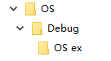
得到结果如下
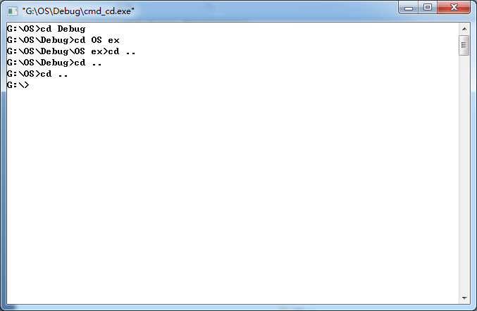

六、参考文献
[1]汤小丹，梁红兵，哲凤屏，汤子瀛.计算机操作系统[M] (第三版)．西安：西安电子科技大学出版社，2007年5月；
[2]谭浩强著.c程序设计[M]（第三版）.北京：清华大学出版社.2005.7；

七、教师评语

